1. KON-XSY钢筋锈蚀仪产品用途
* 非破损检测混凝土结构中钢筋的锈蚀程度。
2．KON-XSY钢筋锈蚀仪产品特点
* 流线型的主机美观大方，方便操作人员现场测量和使用；
* 在测量范围内测量误差不大于±1mV，测试精度优于其它同类产品；
* 采用永久性铜-硫酸铜参比电极，测试前后不必更换硫酸铜溶液；
* 机内软件直观、简单易用，具备完善的测量、存储、分析功能：
* 测试操作简便，读数快而准，结果以数字或图形方式显示；
* 钢筋锈蚀程度分9级灰度图形显示；
* 提供标准串口和标准USB口两种方式，方便用户将数据传入计算机进行下一步的分析；
* Windows环境下的中文机外软件功能强大、操作灵活方便，提供对测量数据进行文件管理、结果分析、自动生成检测报告
及打印等丰富的操作。
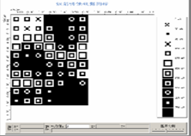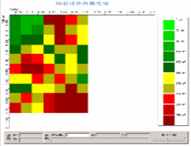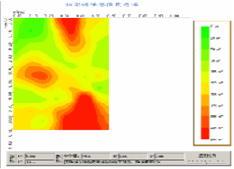

3．KON-XSY钢筋锈蚀仪依据标准
* 《建筑结构检测技术标准》（GB/T50344-2004）
* 《混凝土中钢筋检测技术规程》（JGJ/T152-2008）
4．KON-XSY钢筋锈蚀仪技术指标
* 电位法及梯度二种方法测量，配有电位电极及梯度电极；
* 测量电位 ： ±1000mV ；
* 测试精度 ： ±1mV ；
* 测点间距 ： 1～100cm
* 数据存储容量 ：5400个测区/228000个测点数据；
* 测量面积：8100 m2

